**Отчет**

**Цель работы: изучить возможности создания многотабличных SQL-запросов, получить практические навыки работы с оператором SELECT.**

После внесения отсутствующих записей в таблицу FACULTY была создана и заполнена база данных UNIVER.

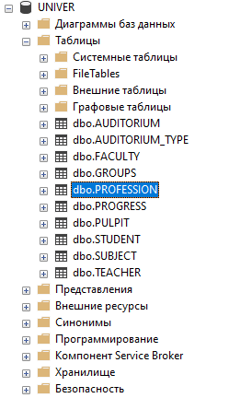

Сформирован перечень аудиторий и их типов с использованием INNER JOIN, сформирован перечень аудиторий в наименовании которых присутствует подстрока компьютер. Написаны аналогичные запросы без использования INNER JOIN.

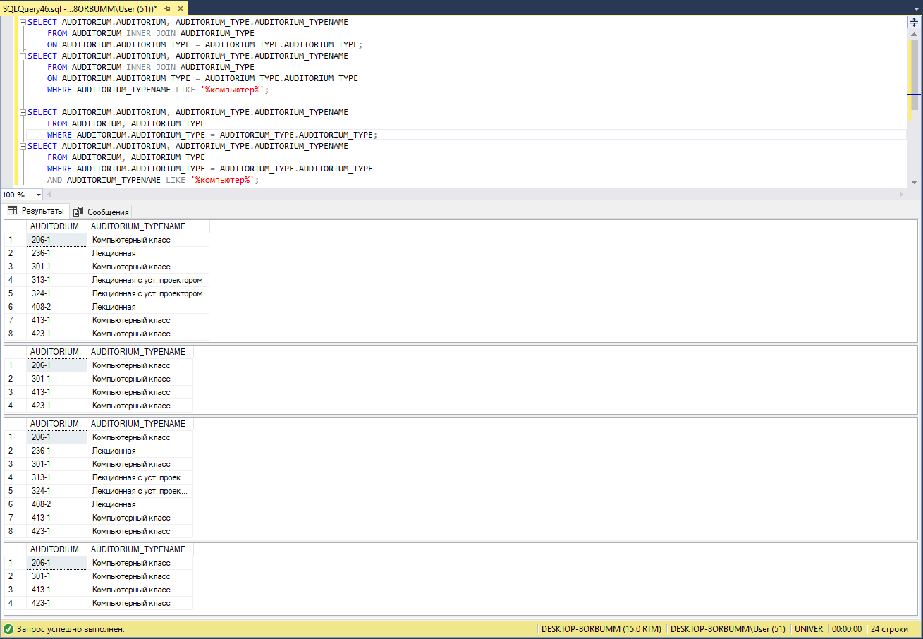

Сформирован перечень студентов, получивших экзаменационные оценки от 6 до 8. Использован INNER JOIN, BETWEEN, CASE.

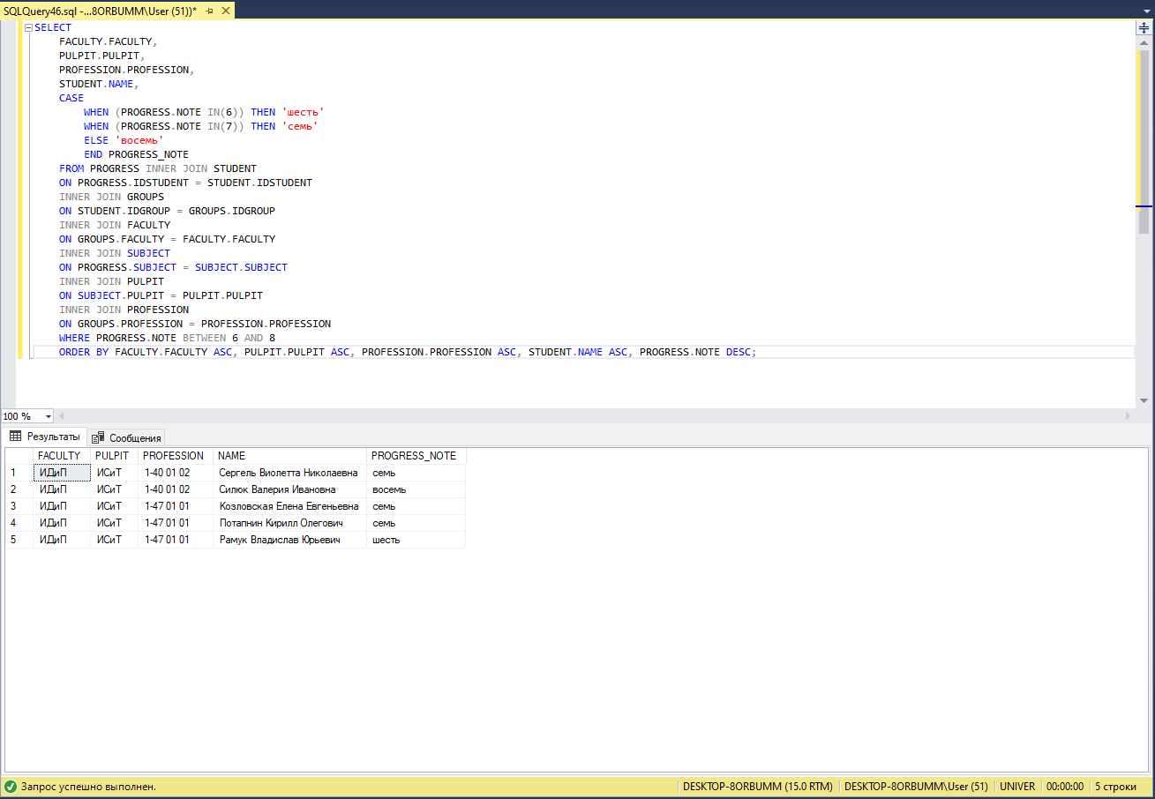

Был создан аналогичный вопрос с альтернативной сортировкой (ORDER BY).

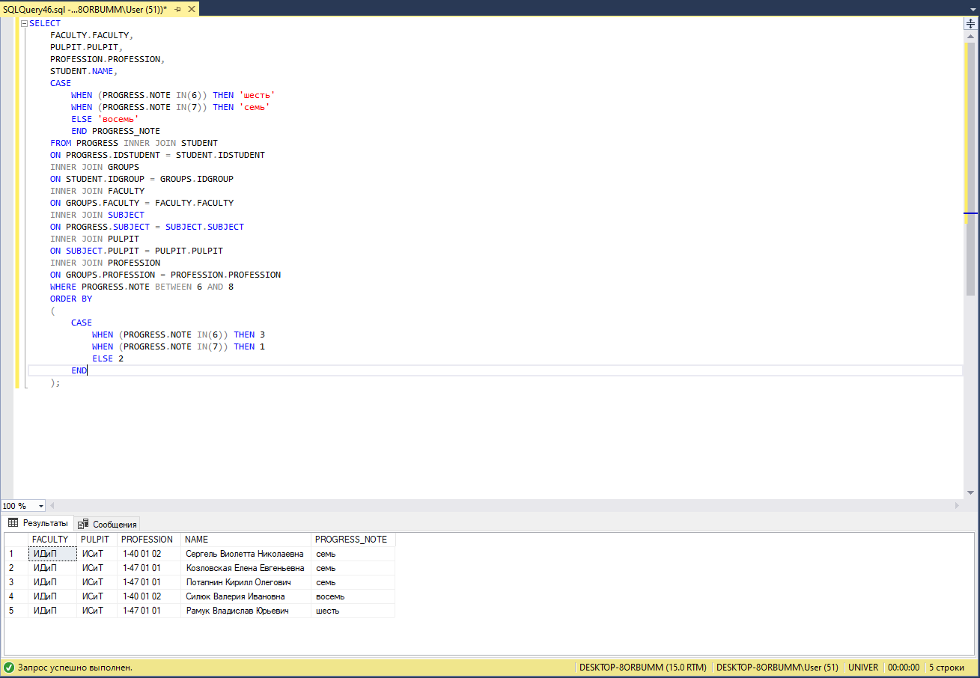

Был получен полный перечень кафедр. Использован LEFT OUTER JOIN и ISNULL.

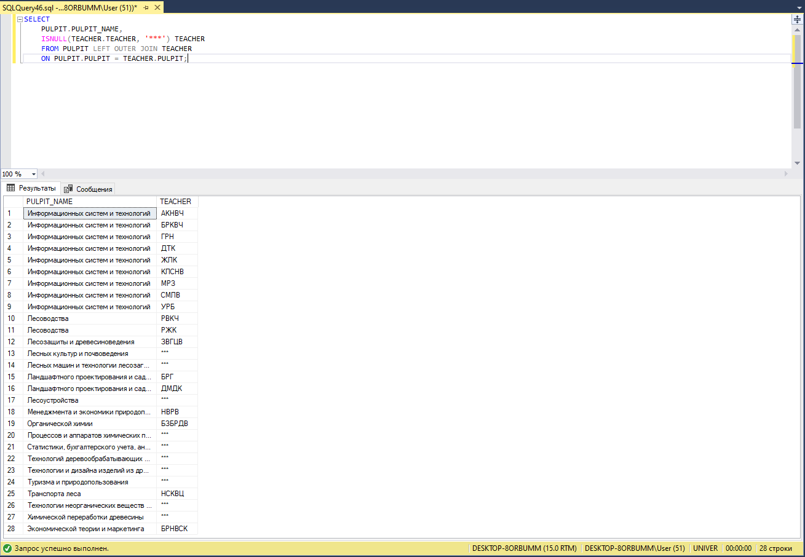

В прошлом запросе изменен порядок таблиц в LEFT OUTER JOIN. Был использован RIGHT OUTER JOIN.

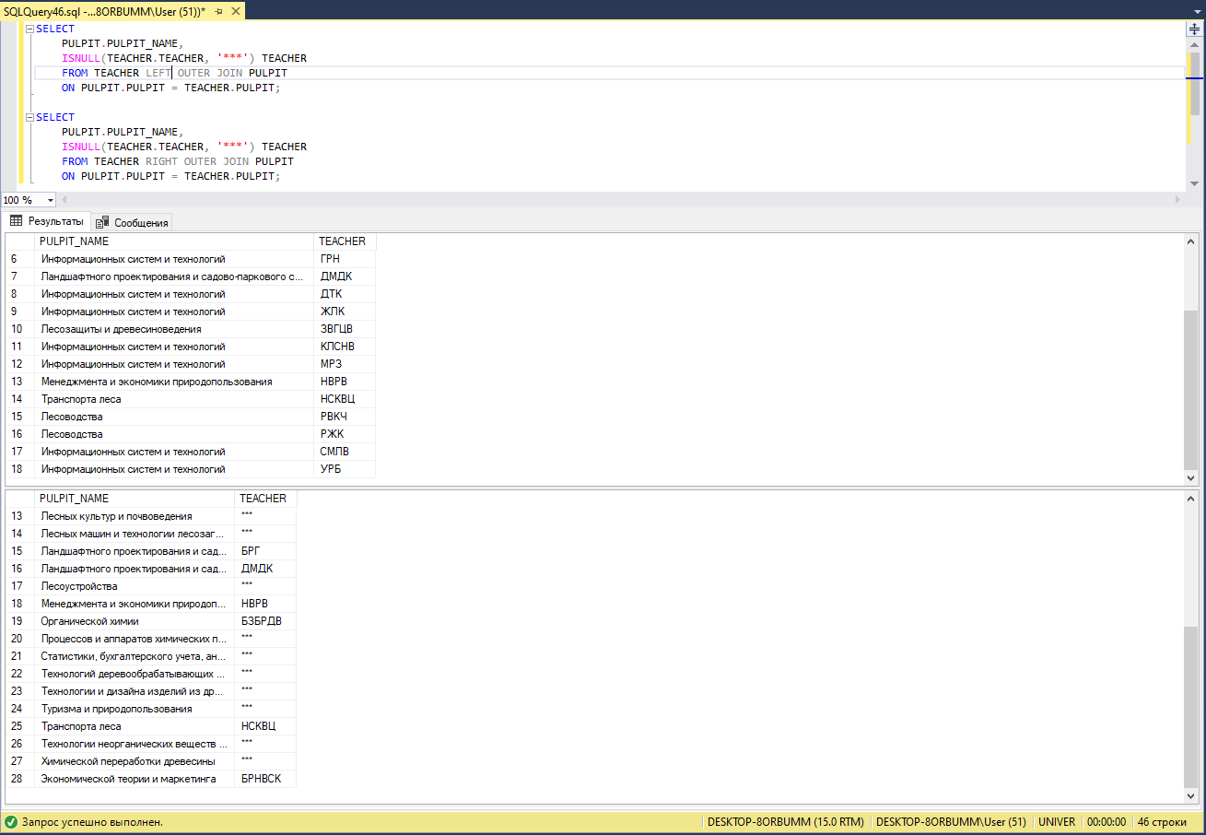

Изучен FULL OUTER JOIN, созданы таблицы для демонстрации:

- Коммутативность операции

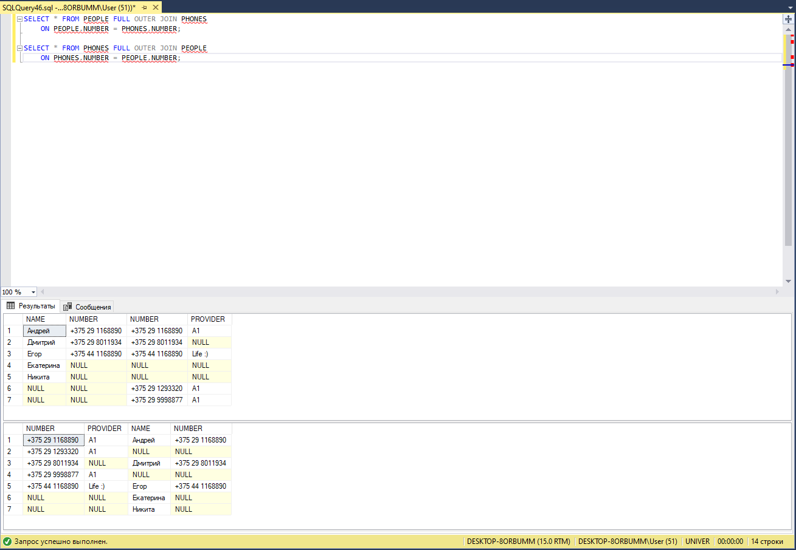

- Является объединением LEFT OUTER JOIN и RIGHT OUTER JOIN соединений этих таблиц

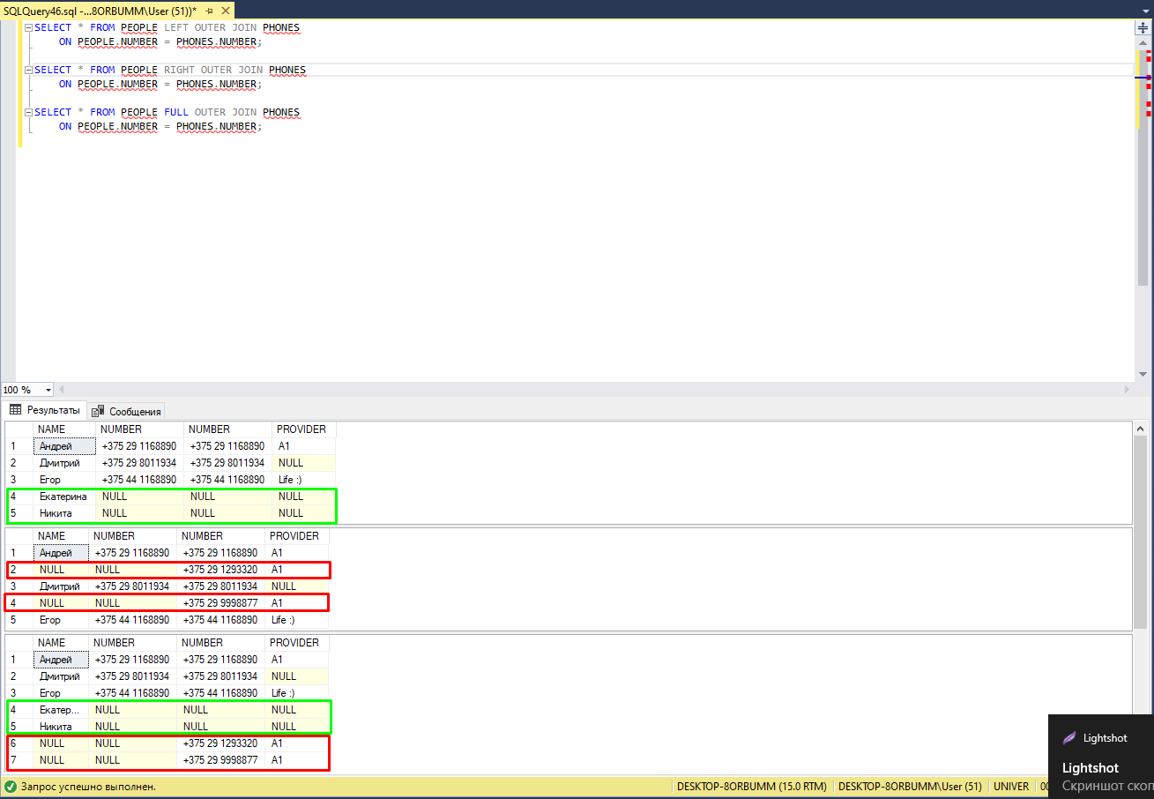

- Включает соединение INNER JOIN этих таблиц.

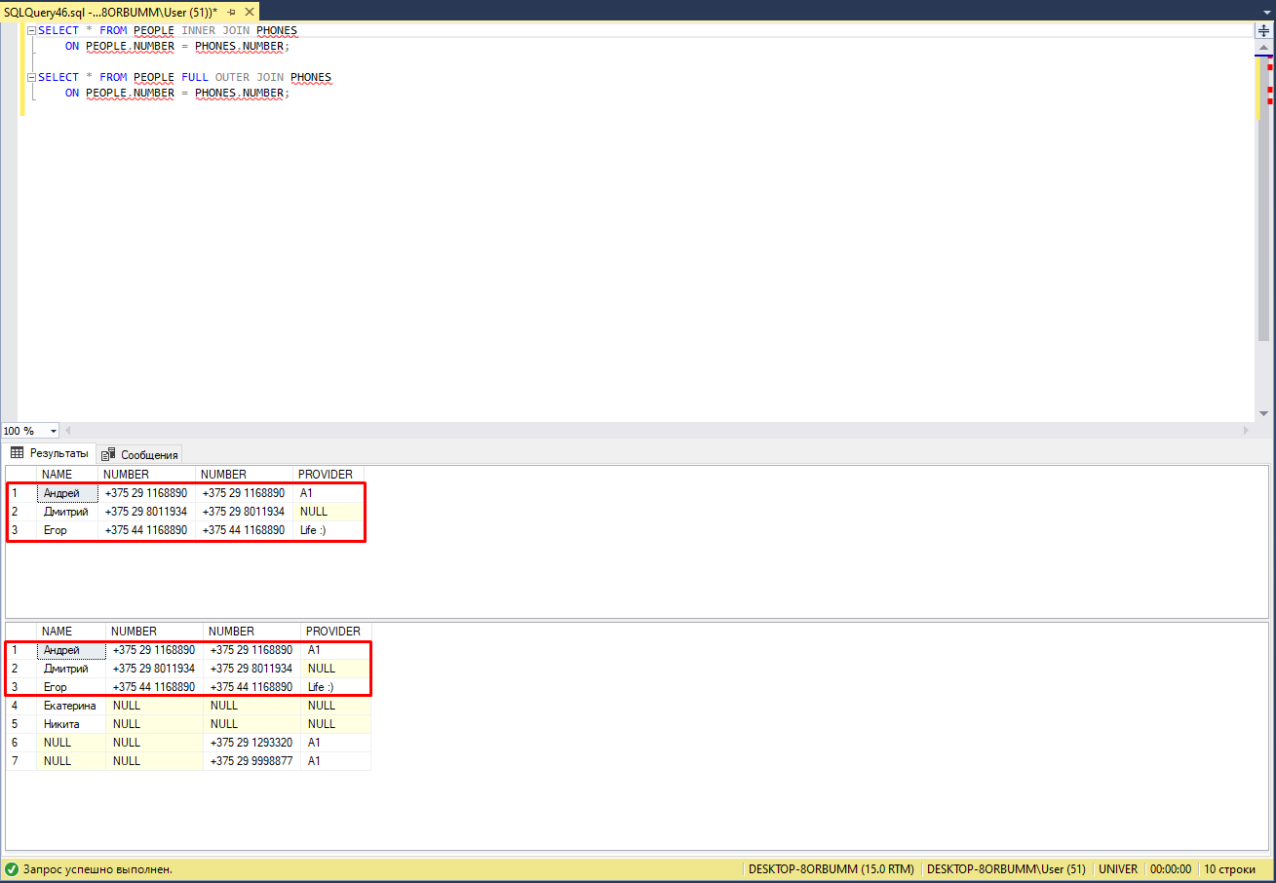

Создан запрос, результат которого содержит данные левой (в операции FULL OUTER JOIN) таблицы и не содержит данные правой, результат которого содержит данные правой таблицы и не содержащие данные левой, результат которого содержит данные правой таблицы и левой таблиц, использован IS NULL и IS NOT NULL.

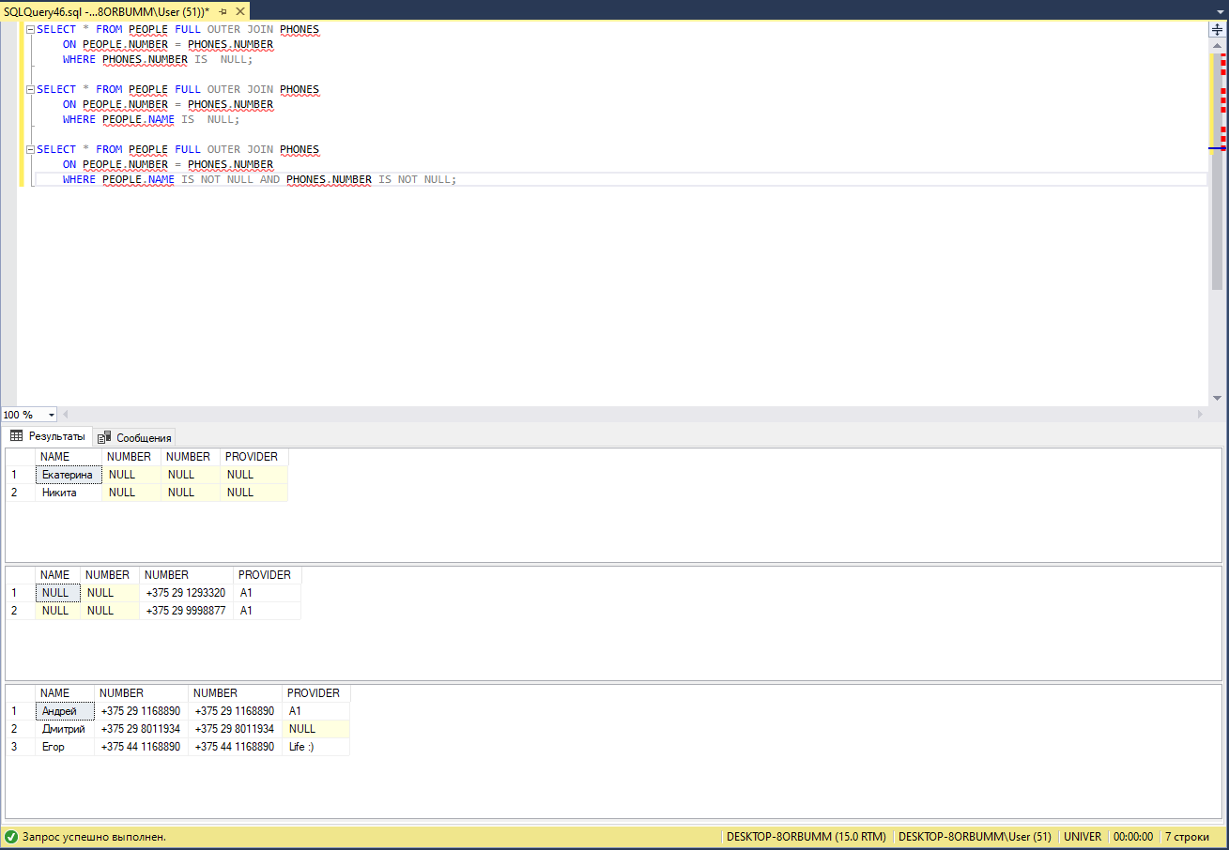

Создан запрос с использованием CROSS JOIN.

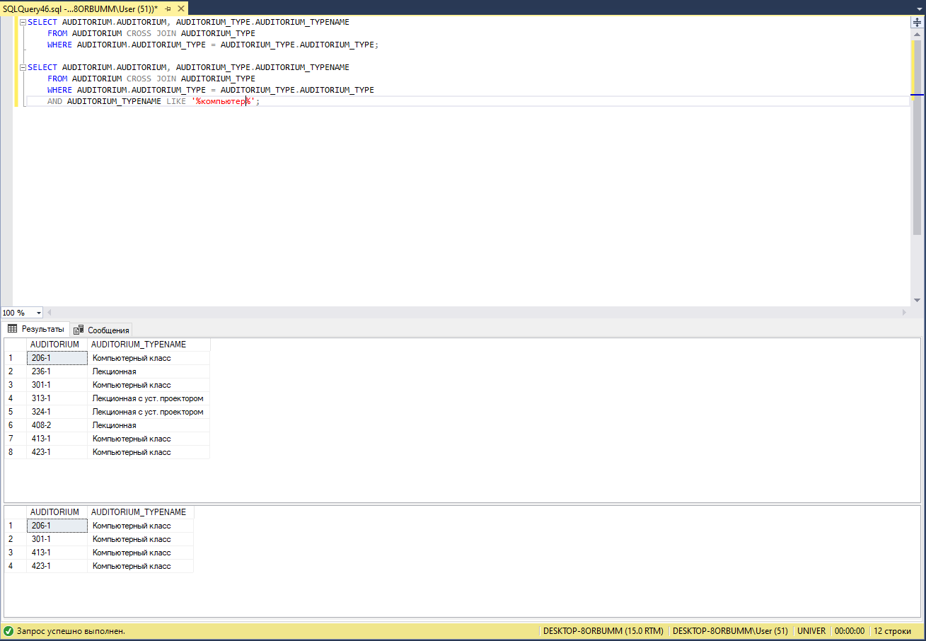

Аналогичные запросы были созданы для Wolodkin_MyBase:

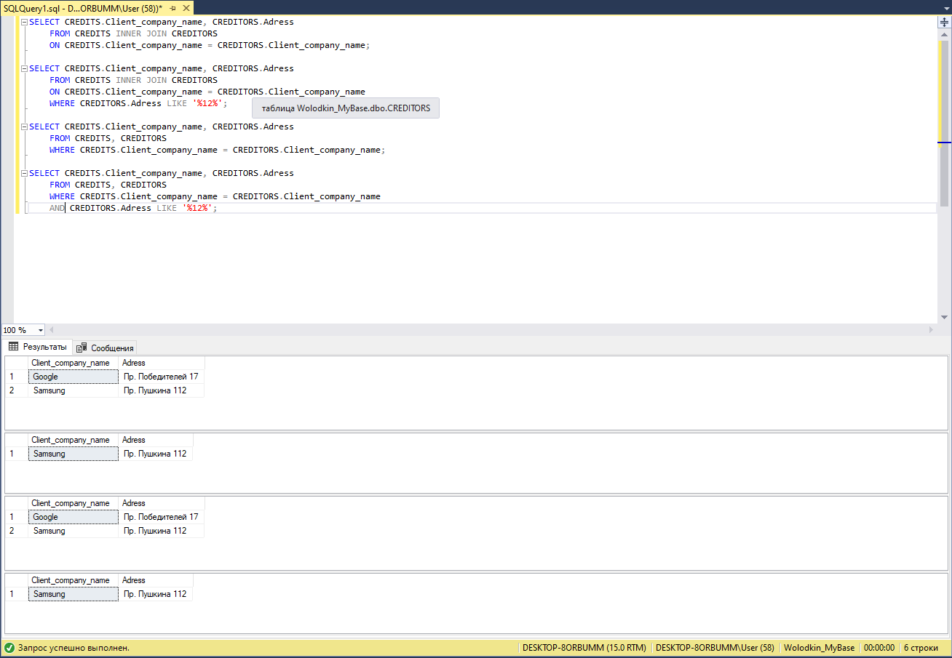

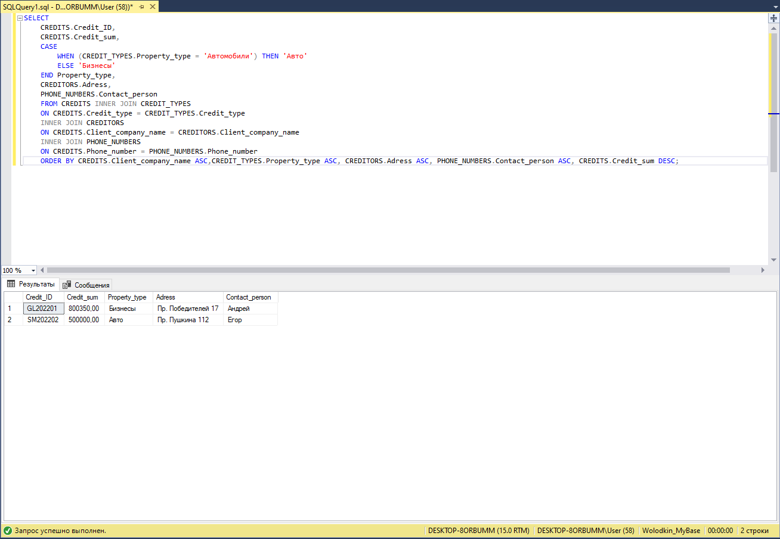

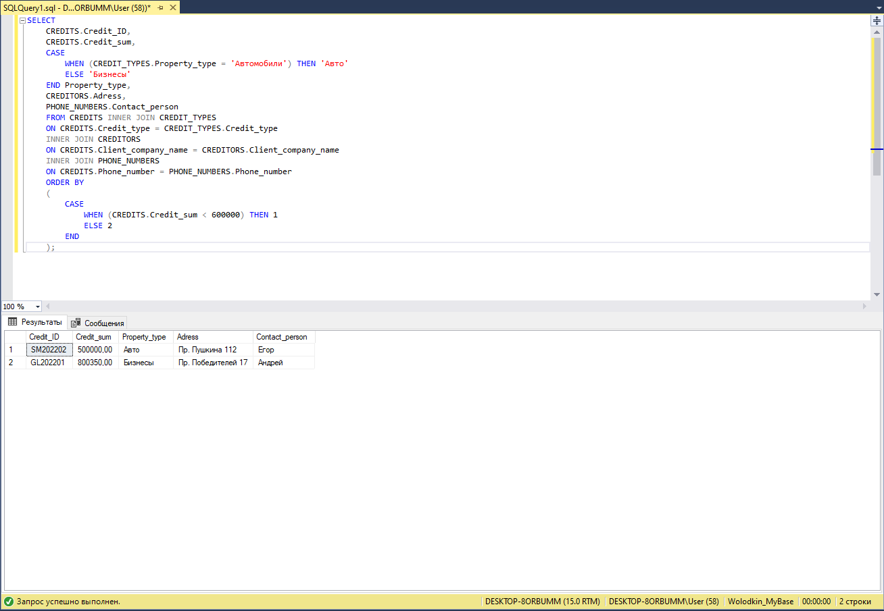

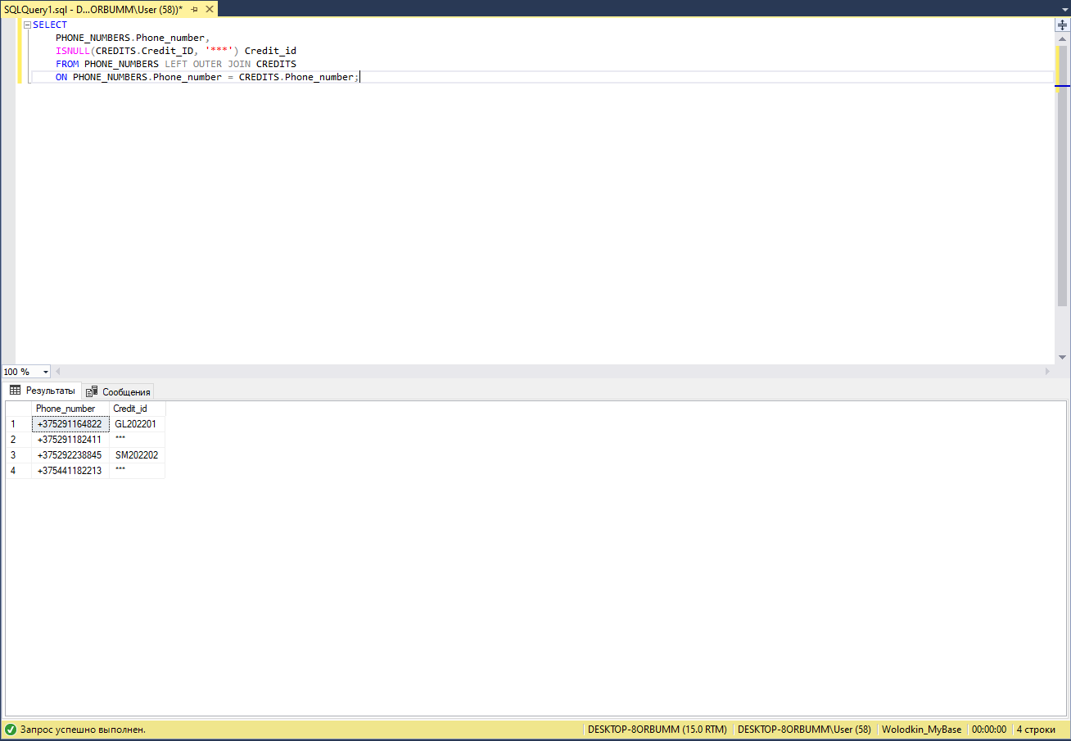

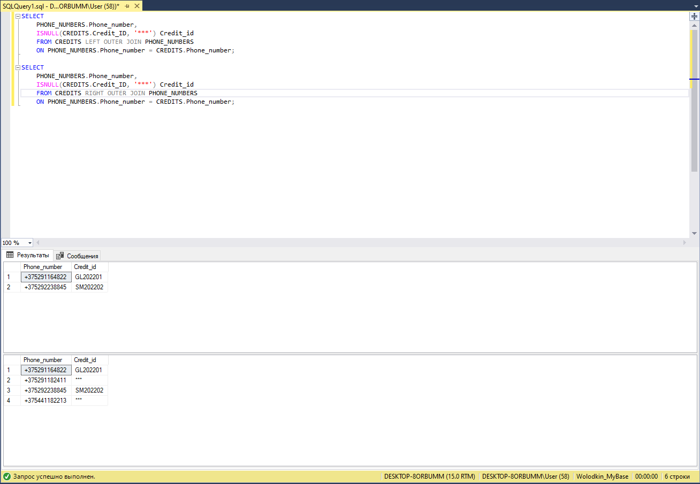

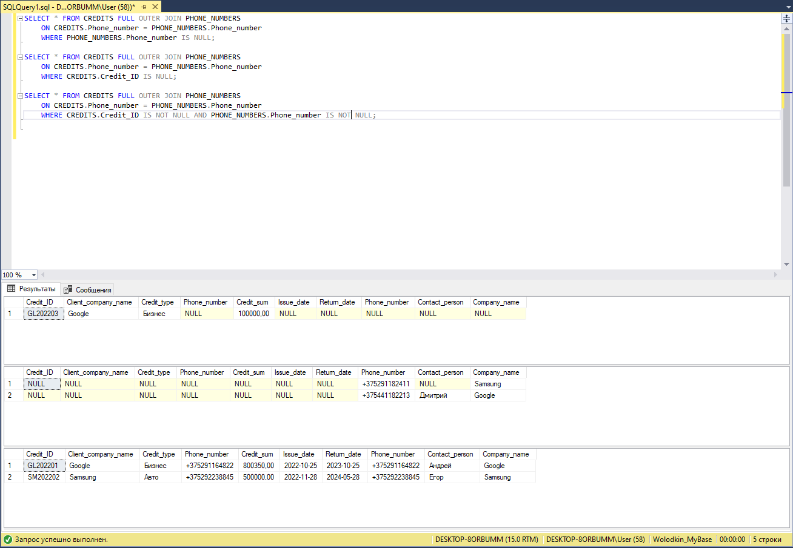

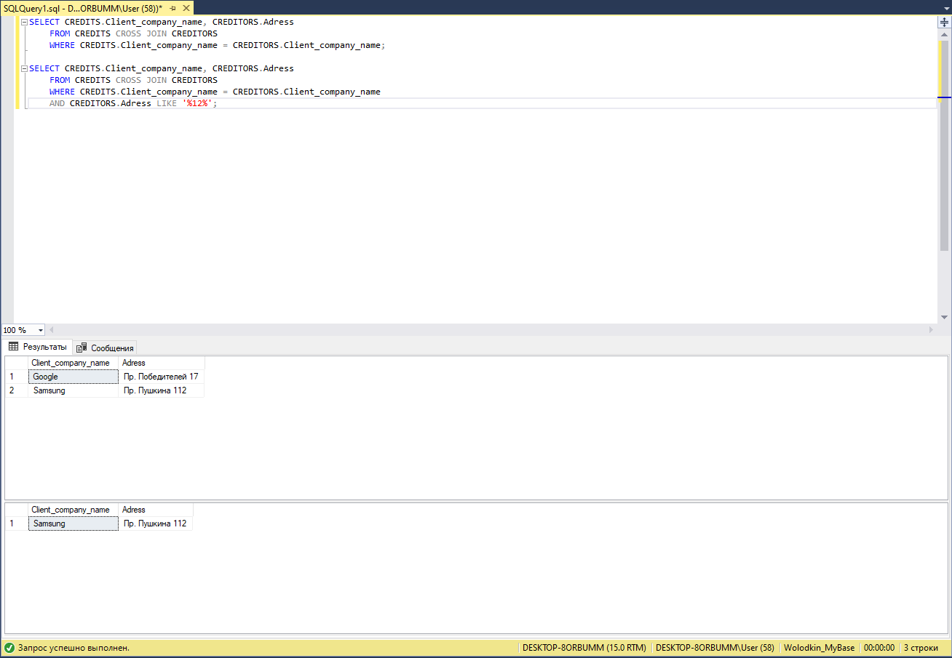

Была создана таблица TIMETABLE.

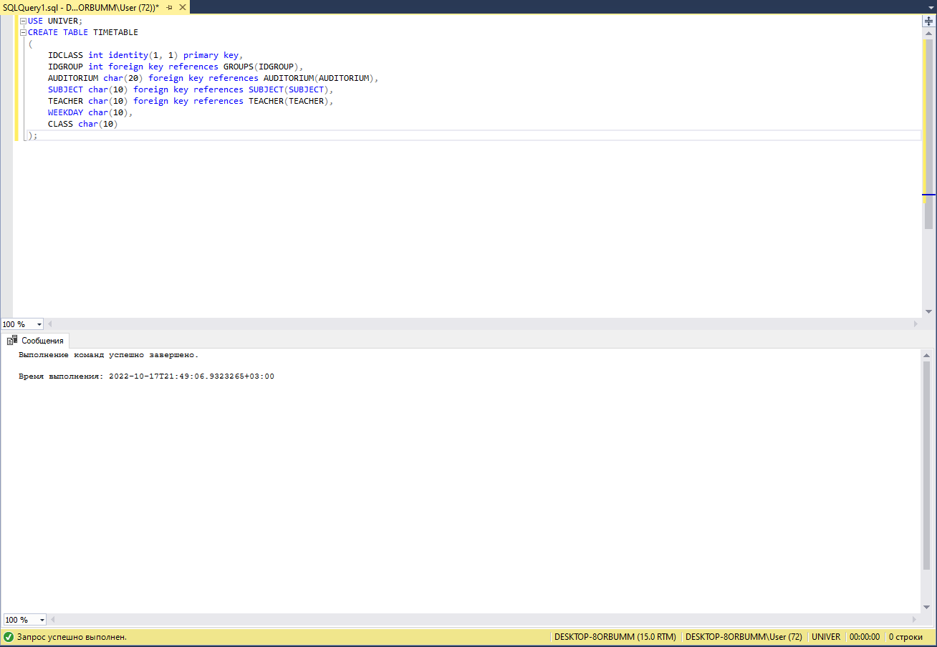

Таблица была заполнена информацией.

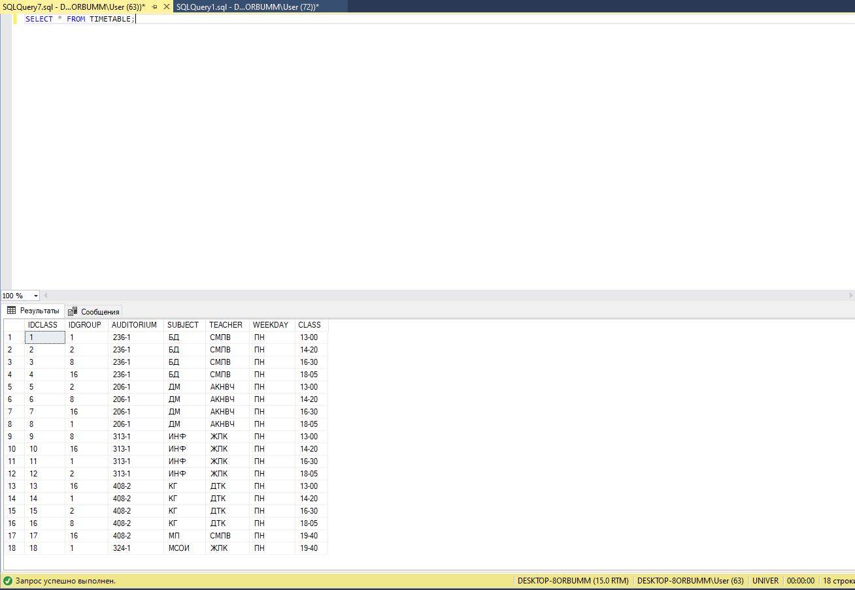

Были созданы запросы для наличия свободных аудиторий на определенную пару, на определенный день недели, наличие «окон» у преподавателей и в группах.

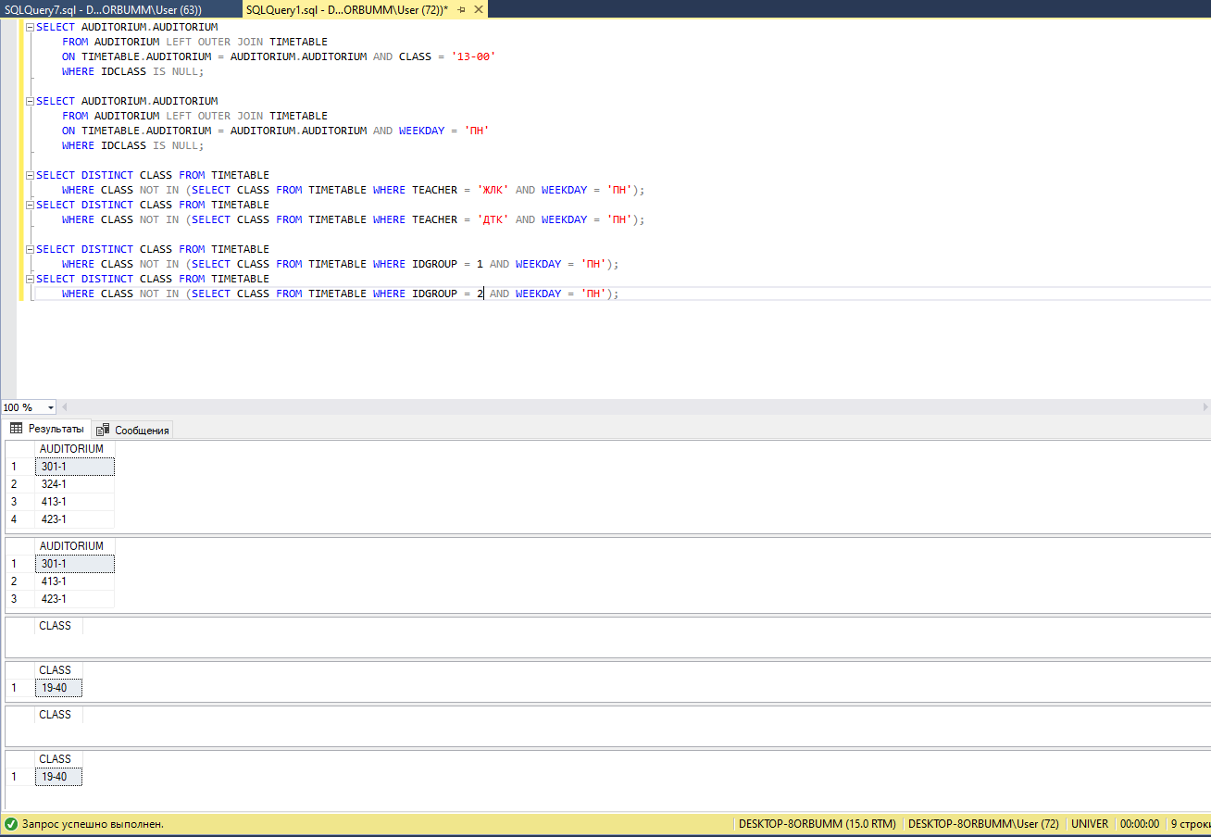

**Вывод: изучены многотабличные SQL-запросы, получены навыки работы с оператором SELECT.**